Levné ubytování, pronájem ubytování pro firmy –ubytovna Varšavan- Vlašim
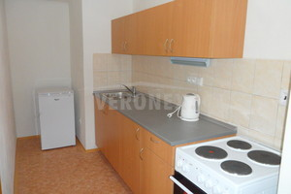
Levné ubytování , Vlašim
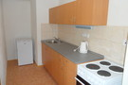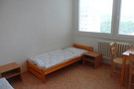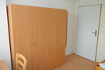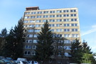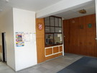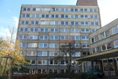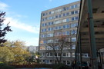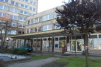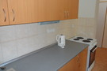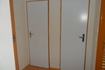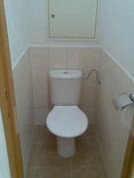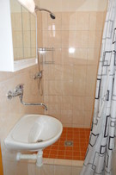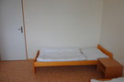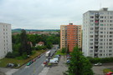

Kontakt na pronajímatele
Jaroslav Švec- vedoucí správy budov
724 566 587
jaroslav.svec@veronex.cz
Cena: | 200,- Kč osoba/noc(pokoje po rekonstrukci)  cena od 180,- Kč na osobu a noc (původní pokoje)
Lokalita: | Vlašim, Benešov, Středočeský
Typ reality: | Byty 2+kk - Byty
Celková plocha: | 17,5 - 35 m²

Vlastnosti nemovitosti
Plocha
Užitná plocha: | 17,5 - 35 m²

Základní vlastnosti
Vlastnictví: | jiné
Technologie výstavby: | panelová
Stav objektu: | dobrý
Umístění objektu: | centrum obce
Celkový počet podlaží: | 9
Číslo podlaží v domě: | 1-9
Počet bytů v domě: | 64
Rok výstavby: | 1972

Příslušenství a vybavení
Parkoviště: | Ano
Výtah: | Ano
Bezbariérový přístup: | Ano
Včetně vybavení: | Ano

Sítě a energie
Elektro 230V: | Ano
Kanalizace: | Ano
ÚT dálkové: | Ano
Vodovod: | Ano

Popis nemovitosti
Jedná se o byty ve složení 2+kk s užitnou plochou 35 m2. Možnost rozdělení bytu na dvě samostané ubytovací buňky (každá 17,5 m2) se společným sociálem a sprchou. Možnost krátkodobého i dlouhodobého ubytování, vhodné nejen pro soukromé osoby, ale i pro firmy. 1.Cena za ubytování celé buňky( 2 pokoje, chodba s kuchyňkou, WC, koupelna se sprchou)při dlouhodobém ubytování( 3 měsíce a délé) je 7 460,-Kč/ měsíčně včetně elektřiny a tepla.(max.4 osoby). 2.Cena za ubytování celé buňky bez kuchyňky při dlouhodobém ubytování( 3 měsíce a déle) je 7 000,-Kč/ měsíčně včetně elektřiny a tepla.(max.4 osoby). Spotřeba vody v obou případech se platí na základě měsíčního odečtu vodoměrů dané buňky. 3. Při krátkodobém ubytování do 3.měsíců, minimální však 7. dnů je cena stanovena u buňky s kuchyní na 200,-Kč na osobu( zahrnuto teplo , elektřina, voda). 4. Při krátkodobém ubytování do 3.měsíců, minimálně však 7. dnů je cena stanovena u buňky bez kuchyně na 180,-Kč na osobu( zahrnuto teplo, elektřina, voda). K dispozici automatická pračka za poplatek 30,-Kč za jedno praní. Parkování na veřejném parkovišti pod budovou zdarma. V případě zájmu kontaktujte přímo správce pana Švece: tel: 724 566 587

